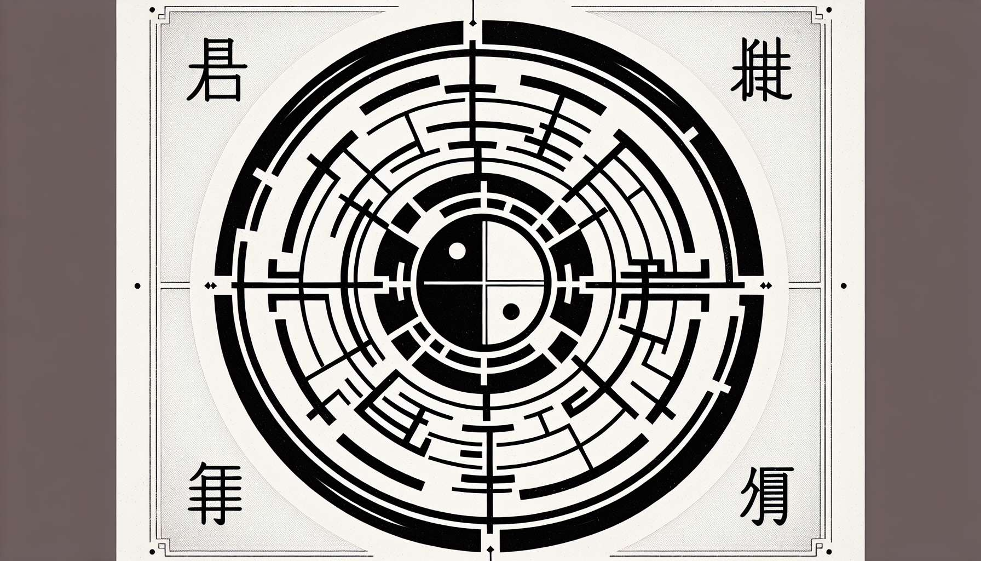

Das Yi Jing ist um zwei grundlegende Elemente herum strukturiert: Trigramme und Hexagramme. Trigramme sind Figuren, die aus drei Linien bestehen, durchgehend (Yang) oder unterbrochen (Yin), die vertikal übereinander liegen. Es gibt acht grundlegende Trigramme, jedes mit einem eigenen Namen und einer eigenen Symbolik. Beispielsweise repräsentiert das Trigramm Qian, das aus drei vollen Linien besteht, den Himmel, die schöpferische Kraft und die Stärke des Yang. Im Gegensatz dazu symbolisiert das Trigramm Kun, das aus drei unterbrochenen Linien besteht, die Erde, die Offenheit und die Milde des Yin.  
  
Die acht Trigramme sind die Bestandteile der Hexagramme, die das Herz des Yi Jing bilden. Ein Hexagramm besteht aus sechs Linien, die durch Überlagerung von zwei Trigrammen entstehen. Es gibt daher 64 mögliche Kombinationen, jede stellt eine spezifische Situation, einen Zustand oder einen Prozess der Veränderung dar. Jedes Hexagramm trägt einen oft metaphorischen oder poetischen Namen, der seine tiefe Bedeutung hervorruft. Zum Beispiel symbolisiert das Hexagramm 1, Qian, geformt durch die Wiederholung des Trigramms Qian, die Kreativität, die Stärke des Himmels und die Führung. Das Hexagramm 2, Kun, bestehend aus zwei Trigrammen Kun, repräsentiert die Rezeptivität, die Aufnahmefähigkeit der Erde und die Stärke der Demut.  
  
Die Struktur der Hexagramme trägt auf mehreren Ebenen Bedeutung. Die Art der Linien (Yin oder Yang), ihre Position (untere oder obere), ihr stabilisierender oder wechselnder Charakter, sind Elemente, die die Interpretation beeinflussen. So kann jede Linie eines Hexagramms stabil oder beweglich sein, d.h., sie kann in ihr Gegenteil umgewandelt werden (eine Yang-Linie wird zu Yin, und umgekehrt). Diese wechselnden Linien zeigen einen andauernden Wandlungsprozess, ein Element der Instabilität oder des Potentials in der von den Hexagramm beschriebenen Situation an.  
  
Die Tiefe des Yi Jing liegt in der Kombination von Trigrammen und Hexagrammen, die eine Vielzahl von Situationen und Veränderungsprozessen beschreiben. Jedes Hexagramm kann als ein Augenblick, ein Querschnitt im endlosen Fluss der Veränderungen gesehen werden. Aber es enthält auch in sich selbst sein eigenes Werden, durch das Spiel der wechselnden Linien, die es in ein anderes Hexagramm verwandeln.  
  
Diese dynamische und offene Struktur macht das Yi Jing zu einem faszinierenden Werkzeug, um die Wendungen des Wandels und die subtilen Gesetze, die menschliche Situationen regieren, zu erkunden. Durch das Betrachten der Hexagramme, durch das Meditieren über ihre Namen und Bilder, kann man eine umfassende und nuancierte Sicht der Dinge entwickeln, die sowohl ihren gegenwärtigen Zustand als auch ihr Potenzial zur Veränderung umfasst. Man lernt, mit der Unbeständigkeit umzugehen, sich an die Umstände anzupassen und dabei seinem inneren Kern treu zu bleiben.  
  
Das Studium der Trigramme und Hexagramme ist also der Schlüssel, um die Weisheit des Yi Jing zu ergründen. Sie erfordert Geduld, Intuition und eine gewisse Vertrautheit mit der symbolischen und analogen Denkweise der chinesischen Kultur. Aber es ist eine faszinierende Reise, die unerwartete Perspektiven auf uns selbst, andere und die Welt eröffnet. Durch das Eintauchen in die Struktur des Yi Jing entdeckt man nach und nach das unsichtbare Netz, das alles miteinander verbindet, und man lernt, mit den Veränderungen des Lebens zu tanzen.  
  
Punkte zum Merken:  
  
- Das Yi Jing ist um Trigramme und Hexagramme herum strukturiert.  
- Trigramme sind Figuren, die aus drei Linien bestehen, durchgehend (Yang) oder unterbrochen (Yin), jedes mit einem eigenen Namen und einer eigenen Symbolik.  
- Hexagramme bestehen aus sechs Linien, die durch Überlappung von zwei Trigrammen entstehen, und stellen eine spezifische Situation, einen Zustand oder einen Veränderungsprozess dar.  
- Die Struktur der Hexagramme trägt auf mehreren Ebenen Bedeutung: die Art der Linien, ihre Position und ihre stabile oder wechselnde Natur beeinflussen die Interpretation.  
- Die wechselnden Linien zeigen einen andauernden Veränderungsprozess, ein Element der Instabilität oder des Potentials in der von den Hexagramm beschriebenen Situation an.  
- Die Kombination von Trigrammen und Hexagrammen ermöglicht es, eine Vielzahl von Situationen und Veränderungsprozessen zu beschreiben.  
- Das Yi Jing ist ein Werkzeug, um die Wendungen des Wandels und die subtilen Gesetze, die menschliche Situationen regieren, zu erkunden.  
- Das Studieren der Trigramme und Hexagramme erfordert Geduld, Intuition und eine Vertrautheit mit der symbolischen und analogen Denkweise der chinesischen Kultur.